12.09.23
Окос и уборка травы водоотводной канавы ул Станционная
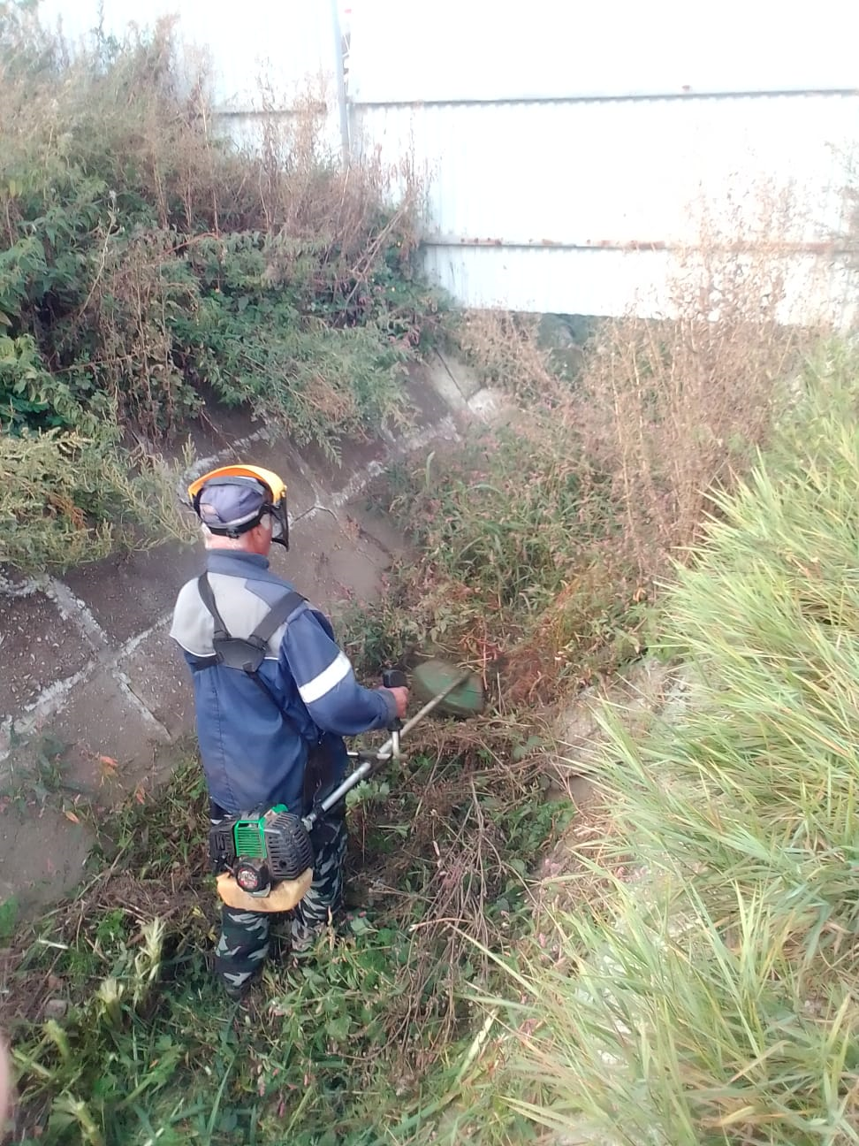

Чистка дорожного полотна механизированным способом по ул. Б. Горшкова
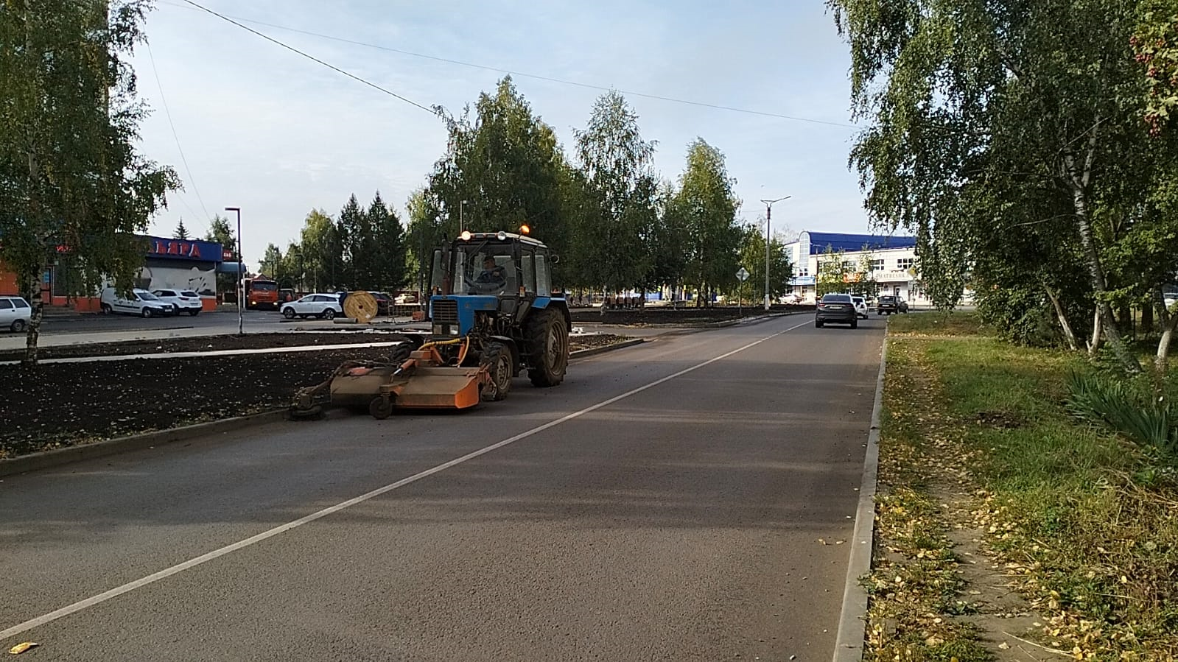
Чистка дорожного полотна механизированным способом по ул. Юрасова
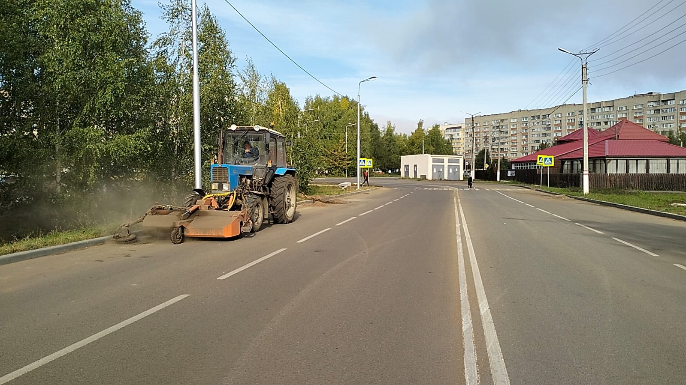

Ул. Васенко обрезка и дробление кустов
